关于第36次全国计算机等级考试自主打印准考证的通知

各位考生：
第36次全国计算机等级考试将于本月22、23日在我校进行，本次考试准考证将由考生自己登录省考试院网站自主打印，详细操作如下：
1、登录省考试院网上报名系统网站：http://218.94.50.12/sunflower/compLogin.jsp
页面如图：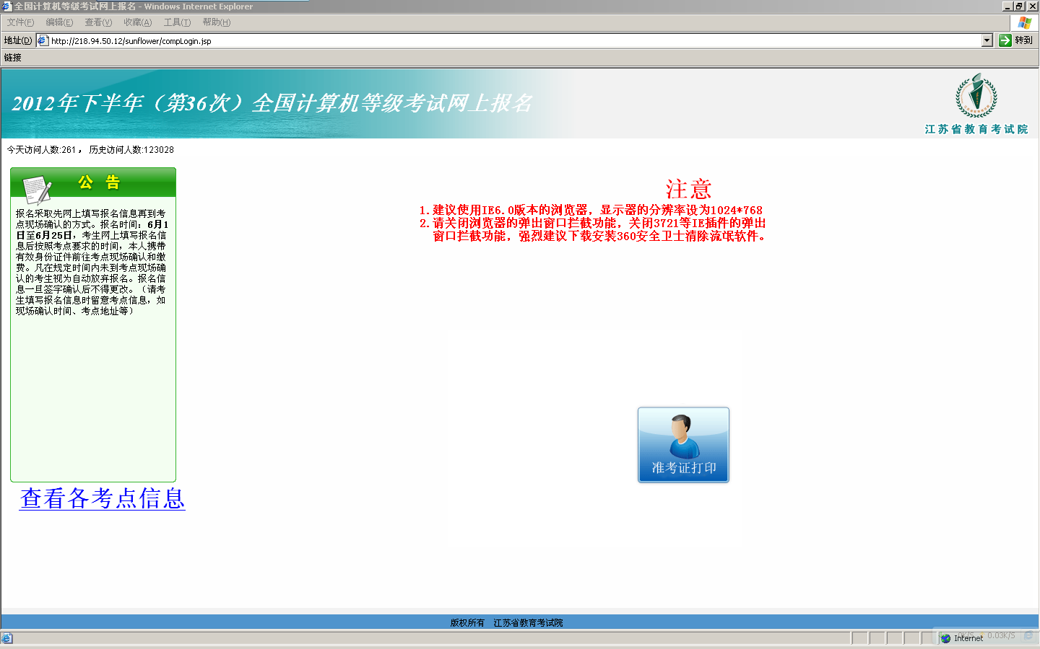
2、点击准考证打印图标，弹出以下对话框：
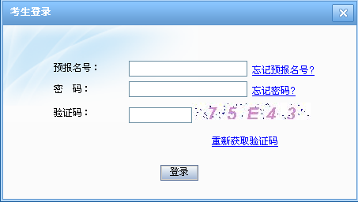

3、填写预报名号，输入密码、验证码后登录，点击“准考证打印”进入打印页面即可打印：
预报名号可通过登录页面查询，登录密码为八位数出生日期（如：19991231）。
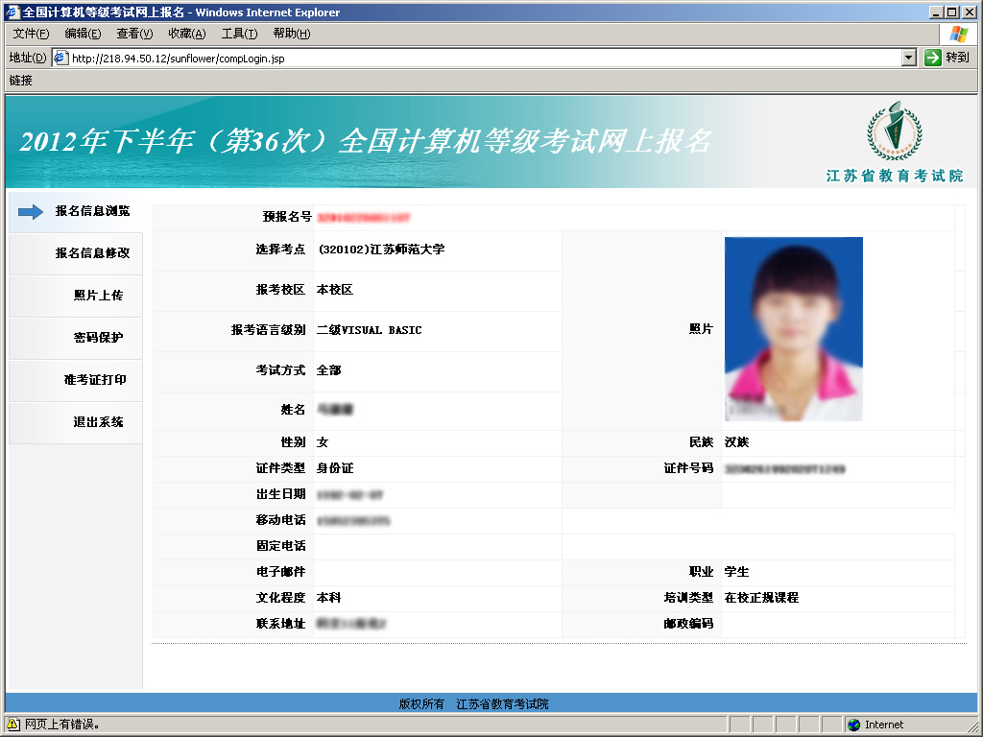

4、考生信息已经无法进行修改，请考生不要操作。
5、准考证打印完成后，请核对准考证上的信息是否相符，牢记考试时间和考试地点，认真阅读考生注意事项。
6、补充注意事项：考生必须凭身份证和准考证参加考试，缺一不可，其他证件无效；机考前30分钟到8#-100D参加培训，未培训者不得参加机试；一级不考笔试；四级不考上机。

请各班级尽快将通知传达各位参考考生，以免影响考试。

